Proyecto Cupi2 | Descripción
Estructura: | Árbol 1-2-3
Autor: | Manuel Muñoz
Fecha: | Mayo 29 de 2007

Descripción:

Un árbol 1-2-3 es un árbol n-ario de orden tres. Un árbol 1-2-3 debe cumplir las siguientes condiciones:
- Cada uno de los nodos de este tipo de árbol tiene uno o dos elementos.
- Todo nodo interno tiene dos o tres subárboles asociados.
- No existen elementos repetidos en el árbol.
- La raíz izquierda de cada nodo (elemento izquierdo) debe ser menor a la raíz derecha (elemento derecho).
- El subárbol izquierdo es un árbol 1-2-3 cuyos elementos son menores que la raíz izquierda.
- El subárbol central es un árbol 1-2-3 cuyos elementos son mayores que la raíz izquierda y menores que la raíz derecha.
- El subárbol derecho es un árbol 1-2-3 cuyos elementos son mayores que la raíz derecha.
En el caso concreto de implementación en Cupi2Collections esta estructura fue desarrollada para soportar objetos de cualquier tipo.

Ejemplo:
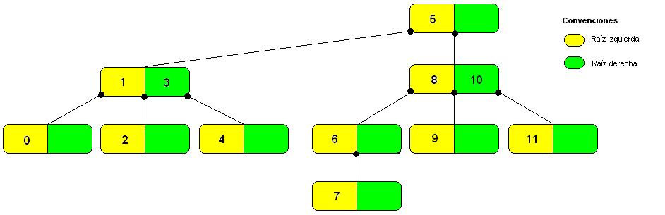
Árbol 1-2-3

